实验五、季节ARIMA模型建模与预测实验指导
一、实验目的
学会识别时间序列的季节变动，能看出其季节波动趋势。学会剔除季节因素的方法，了解ARIMA模型的特点和建模过程，掌握利用最小二乘法等方法对ARIMA模型进行估计，利用信息准则对估计的ARIMA模型进行诊断，以及如何利用ARIMA模型进行预测。掌握在实证研究如何运用Eviews软件进行ARIMA模型的识别、诊断、估计和预测。

二、基本概念
季节变动：客观社会经济现象受季节影响，在一年内有规律的季节更替现象，其周期为一年四个季度或12个月份。
季节ARIMA模型是指将受季节影响的非平稳时间序列通过消除季节影响转化为平稳时间序列，然后将平稳时间序列建立ARMA模型。ARIMA模型根据原序列是否平稳以及回归中所含部分的不同，包括移动平均过程（MA）、自回归过程（AR）、自回归移动平均过程（ARMA）以及ARIMA过程。

三、实验内容及要求
1、实验内容：
（1）根据时序图的形状，采用相应的方法把周期性的非平稳序列平稳化；
（2）对经过平稳化后的桂林市1999年到2006的季度旅游总收入序列运用经典B-J方法论建立合适的ARIMA（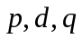）模型，并能够利用此模型进行未来旅游总收入的短期预测。
2、实验要求：
（1）深刻理解季节非平稳时间序列的概念和季节ARIMA模型的建模思想；
（2）如何通过观察自相关，偏自相关系数及其图形，利用最小二乘法，以及信息准则建立合适的ARIMA模型；如何利用ARIMA模型进行预测；
（3）熟练掌握相关Eviews操作。

四、实验指导
1、模型识别
（1）数据录入
打开Eviews软件，选择“File”菜单中的“New--Workfile”选项，在“Workfile structure type”栏选择“Dated –regular frequency”，在“Date specification”栏中分别选择“Quarterly”(季度数据) ，分别在起始年输入1999，终止年输入2006，点击ok，见图5-1，这样就建立了一个季度数据的工作文件。点击File/Import，找到相应的Excel数据集，导入即可。
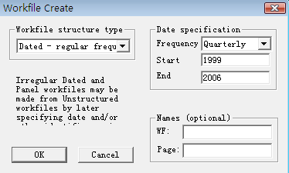
图5-1
（2）作出序列的时序图
对桂林市1999年到2006的季度旅游总收入序列y做时序图，观察数据的形态，双击序列y，点击View/Graph/line，出现图5-2的时序图：
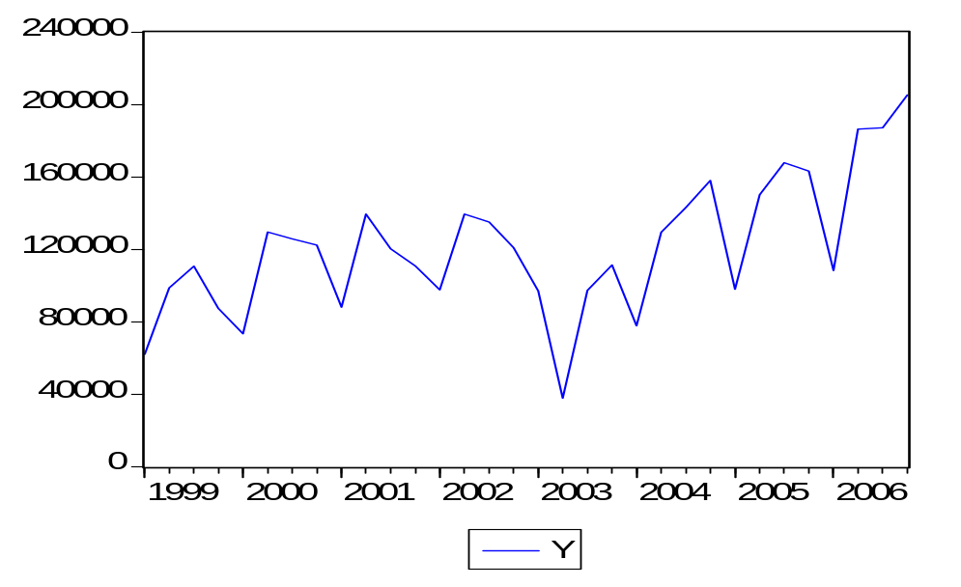
图5-2
时序图上看出，旅游总收入有季节变动的因素影响，呈现循环上升的趋势，但是我们看到2003年的数据从第二季度开始明显有些异常，究其原因，就是2003年非典对国内旅游和国际旅游都产生了强烈影响，而桂林是个以旅游业为支柱产业的旅游城市，对旅游的影响可想而知。因此，为了进一步观察数据的形态，需要对数据做些处理，处理原则如下：第一、将2003年第二、第三、第四季度数据均用2002年和2004年相对应季度的均值代替；第二、将04年第一季度数据用2003年和2005年第一季度的均值代替，经过调整后的旅游总收入序列yt时序图见图5-3：
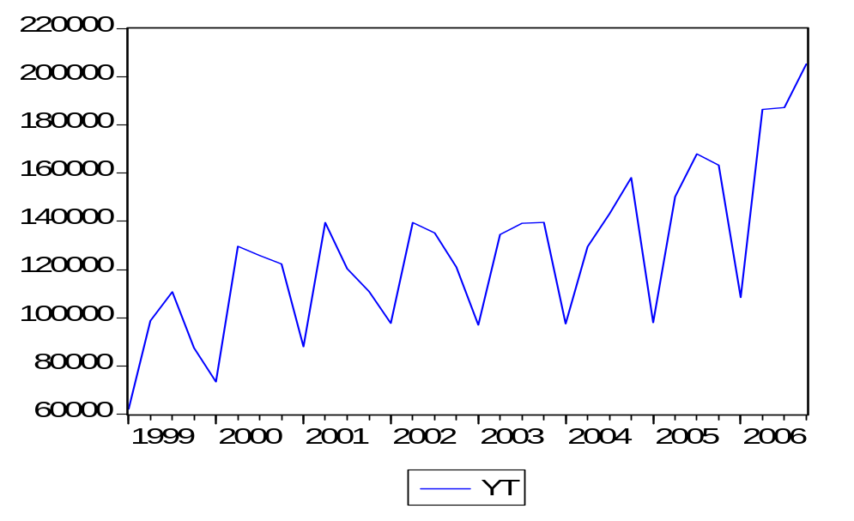
图5-3
时序图5-3和5-2相比较，明显看出经过调整后的旅游收入以一年的四个季度为周期，呈循环上升的趋势，看出序列不平稳。预对其进行分析，需先平稳化。
（3）差分法消除增长趋势
除了周期性波动外，序列呈现出上升趋势，利用差分方法消除增长趋势，在命令栏里输入series x=yt-yt(-1)，见图5-3，就得到一个不再有长期趋势的序列x，时序图见图5-4：
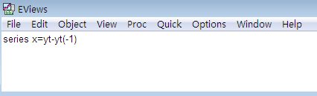
图5-3
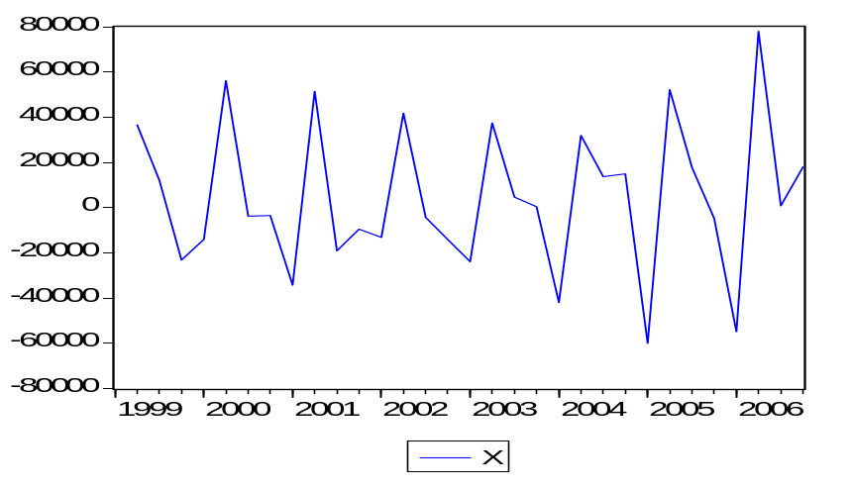
图5-4
（4）季节差分法消除季节变动
经过一阶差分过的时序图5-4显示出序列不再有明显的上升趋势，但有明显的季节变动，现在通过4步差分来消除季节变动，在命令栏里输入series xt=x-x(-4)，得到消除季节变动的序列时序图见图5-5：
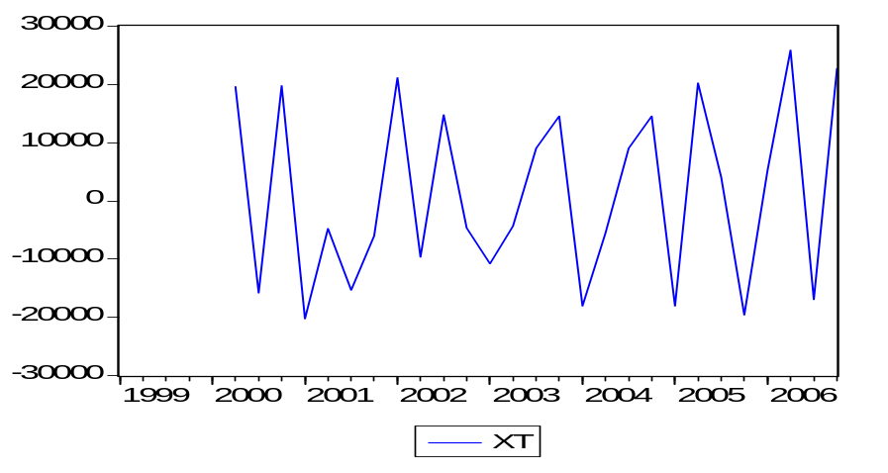
图5-5
（5）平稳性检验
经过一阶差分消除增长趋势和经过4步差分消除季节变动的序列围绕0上下波动，看起来是平稳的，需要通过统计检验进一步证实这个结论，对序列xt做ADF检验，双击序列xt，点击View/Unit root test，出现图5-6的对话框，我们对序列xt本身进行检验，且序列没有明显的趋势，在0上下波动，选择不带常数项和趋势项的方程，其他采用默认设置，点击ok，结果见图5-7：
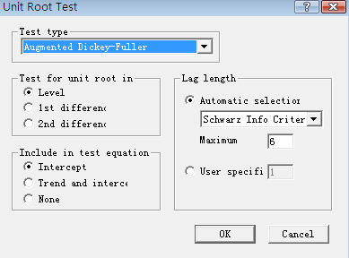
图5-6
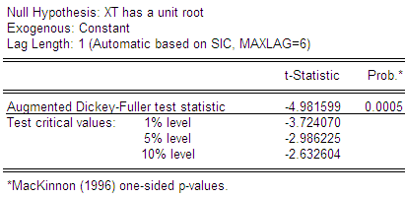
图5-7
ADF检验结果表明，在0.01的显著性水平下拒绝存在单位根的原假设，所以验证了序列是平稳的，可以对其进行ARMA模型建模分析。
（6）利用自相关系数和偏自相关系数判断ARMA模型的p和q
双击残差序列xt，点击view/correlogram，点击ok出现 xt的自相关系数和偏自相关系数图5-8，从图上看出，自相关系数一阶截尾，偏自相关系数一阶截尾，初步认定p和q 都是一阶，考虑建立ARMA(1,1)模型。
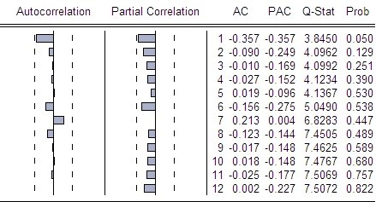
图5-8
2、模型估计
根据上面的模型识别，初步建立ARMA(1,1)模型，在主窗口命令栏里输入ls xt ar(1) ma(1)，并按回车，得到图5-9的参数估计结果，可以看出当p和q都取1时，ar(1)系数不显著，因此去掉ar(1)项，在主窗口命令栏输入ls xt ma(1)，得到图5-10的ma(1)参数估计结果：
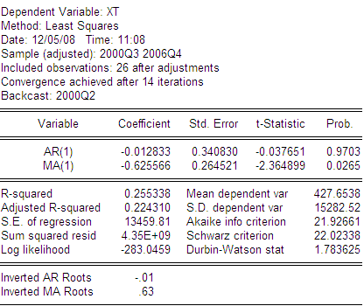
图5-9 ARMA（1，1）模型参数估计结果

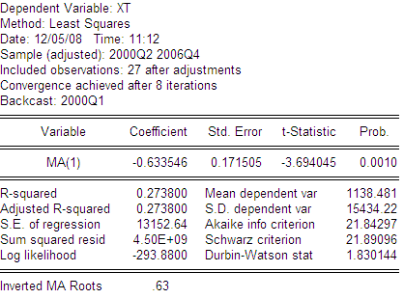
图5-10 MA（1）模型参数估计结果
根据参数的显著性筛选出来的模型MA（1）比ARMA（1，1）有更小的AIC和SC值，且R²也有所增大。
3、模型适应性检验
现在对MA（1）模型的残差进行分析，看其相关图5-11，自相关系数和偏自相关系数都显著为0，说明我们建立的模型是合适的。
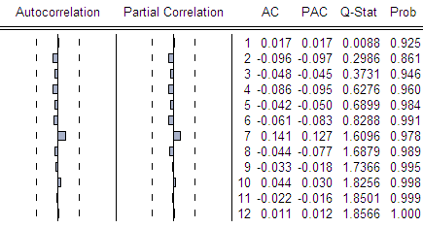
图5-11
综上，我们对1999年到2006年桂林市的季度旅游总收入建立了如下模型：
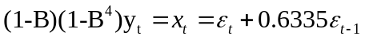
即：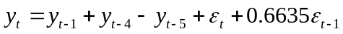，结果表明某个季度的旅游总收入与前一季度和过去一年同一季度的旅游总收入正相关，与滞后五期的旅游总收入负相关，同时受过去一期的随机扰动影响。
4、模型预测
我们用拟合的模型进行短期预测，因为MA（q）序列自相关函数的q步截尾性质，从理论上来说，只能用对MA（q）序列预测q步之内的序列走势，超过q步预测值恒等于序列均值，因此我们只能做1期未来预测。先首先扩展样本期，在主菜单命令栏三里输入expand 1999Q1 2007Q4，这样样本期就从1999年第一季度扩展到2007年第四季度了，但我们对经过一阶差分和四步差分后的序列xt建立的是MA（1）模型，只能得到向前一步预测的预测值。点击方程估计窗口菜单Forecast，得到2007年第一季度xt预测值为-13908.34万元，考虑2006年第四季度为205345万元，2006年第一季度为108376万元，2005年第四季度为163300万元，所以最有预测的旅游总收入为136512.66万元。

